# Российский и мировой рынок сахара

# На 23 ноября 2016 года сахарная свекла выкопана с площади 1071,9 тыс. га

По оперативным данным органов управления АПК субъектов Российской Федерации по состоянию на 23 ноября 2016 года [*сахарная свекла*](http://sugar.ru/node/6417) (фабричная) выкопана с площади 1071,9 тыс. а или 96,5% к посевной площади (в 2015 г. – 992,1 тыс. га). Накопано 49,7 млн. тонн (в 2015 г. – 37,6 млн. тонн), при урожайности 463,4 ц/га (в 2015 г. – 379,4 ц/га).

**Россия наращивает экспорт свекловичного сахара**

Россия в текущем сезоне – с августа 2016 г. по июль 2017 г. – может увеличить экспорт сахара в десятки раз – до 200 000 т, сообщил министр сельского хозяйства России Александр Ткачев (цитата по «Интерфаксу»). В прошлом сезоне за рубеж было продано 8000 т российского свекловичного сахара. Представитель министерства заявление Ткачева подтвердил.

Из-за высокого урожая сахарной свеклы производство свекловичного сахара в этом году увеличится на 7,7% до 5,6 млн т, приводит прогноз ведущий эксперт Института конъюнктуры аграрного рынка (ИКАР) Евгений Иванов. Еще около 350 000 т страна импортирует, в основном из Белоруссии (250 000 т), отмечает он. Белоруссия последние 10 лет поставляет излишки сахара в Россию, поскольку это более целесообразно с точки зрения логистики, а Россия ближе к своим традиционным рынкам сбыта – в страны СНГ. Остальные 150 000 т – импорт в регионы Дальнего Востока, куда поставлять свекловичный сахар с европейской части России невыгодно, по данным Иванова, а также в Калининград из стран Евросоюза.

С учетом внутреннего потребления на уровне 5,8 млн т в стране возникнет некоторый избыток сахара прежде всего на европейской части страны, отмечает Иванов, следовательно, часть придется вывезти.

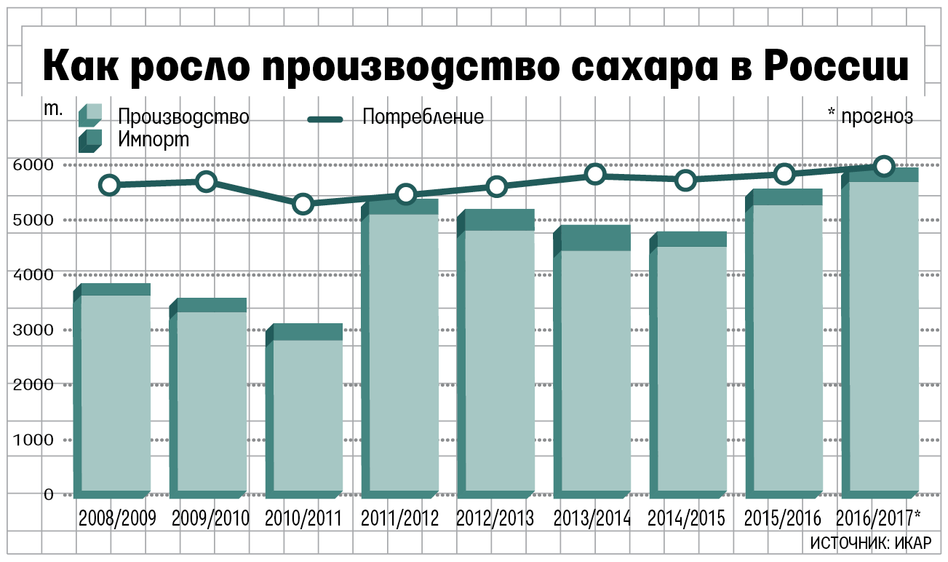Россия никогда не была заметным поставщиком сахара на мировой рынок: обычно ежегодно страна экспортирует не более 6000–8000 т сахара, согласно данным Росстата. Более того, в сезоне 1999/2000 Россия стала крупнейшим в мире импортером сахара, закупив 6,2 млн т, напоминает Иванов.

Отрасль развивалась благодаря поддержке государства, уверен председатель правления Союзсахара Андрей Бодин: помогла отраслевая программа «Развитие свеклосахарного подкомплекса», действовавшая в 2010–2015 гг.

По данным Союзсахара, с начала сезона 26 000 т сахара отправлены на экспорт, на поставку еще 100 000 т заключены контракты. Крупный производитель сахара Sucden в этом сезоне уже заключил контракты на поставку в Казахстан и Киргизию около 50 000 т российского свекловичного сахара, рассказал финансовый директор компании Глеб Тихомиров, в прошлом сезоне отгрузки были в разы меньше. Впервые Россия может стать заметным игроком и на некоторых локальных рынках – в странах СНГ, Монголии, балканских странах, Афганистане, Сирии, перечисляет Иванов.

Россия сможет экспортировать даже более 200 000 т сахара, считает Бодин. У Иванова оценка скромнее: 40 000–80 000 т. Для экспорта свыше 200 000 т необходимо, чтобы внутренняя оптовая цена снизилась на 2–4 руб. с текущих 36,5 руб./кг (стоимость вагонных поставок с краснодарских заводов), уверен эксперт. Цены и так низкие, считает Тихомиров: год назад в это время сахар стоил 39 руб./кг. По его словам, основные импортеры – Киргизия и Казахстан – готовы покупать российский сахар по текущей цене. Цена конкурентоспособна: по ней российский сахар основным покупателям обходится дешевле, чем покупка сырца и его переработка на заводах, поясняет Бодин.

**В России произведено четыре миллиона тонн свекловичного сахара**

По данным аналитической службы Союзроссахара, по состоянию на 21 ноября т.г. произведено более 4,0 млн. т сахара из сахарной свеклы урожая 2016 г., что соответствует уровню прошлого года.

Продолжают работать 73 сахарных завода. Два завода Краснодарского края завершили сезон переработки.

Заготовлено более 36,5 млн. тонн сахарной свеклы. Суточное производство сахара составляет 47,0 тыс. т, что в 2,9 раза превышает внутреннее потребление сахара.

В текущем году качество перерабатываемой сахарной свеклы значительно ниже показателей прошлого года. Так, сахаристость и выход свеклы ниже прошлогоднего на 1,80% и 1,76% соответственно.

Кроме того, от начала производственного сезона сахарными заводами произведено 850 тыс. тонн гранулированного жома и около 1,2 млн. тонн свекловичной мелассы.

**Оперативная информация о переработке сахарной свеклы урожая 2016г.**

|  |  |  |  |  |
| --- | --- | --- | --- | --- |
|  | Переработано сахарной свеклы | | Выработано сахара | |
| тыс. тонн | 2016г. к 2015г. | тыс. тонн | 2016г. к 2015г |
| На 14 ноября 2016 г. | 28 297,9 | +12,4% | 3 745,8 | -0,1% |

Источник: Союзроссахар

**Производство сахара, тыс. тонн**

|  |  |  |  |
| --- | --- | --- | --- |
| **Январь-октябрь** | **2015г.** | **2016г.** | **%** |
| Сахар-песок всего, в т.ч. | 3 855,7 | 3 460,4 | -10,3 |
| *Из сахарной свеклы* | 3 259,2 | 3 219,8 | -1,2 |
| *Из импортного сырца* | 596,5 | 240,6 | -2,5 раза |
| Удельный вес свекловичного сахара, % | 84,5 | 93,0 | +8,5 п.п. |

Источник: Росстат

По данным Союза сахаропроизводителей России по состоянию на 14 ноября 2016 г. с конца июля 2016 г. переработано сахарной свеклы 28 297,9 тыс. т (на 12,4% выше уровня прошлого года), выработано 3 745,8 тыс. т (на уровне прошлого года).

В январе - октябре 2016 года *производство сахара из сахарной свеклы* уменьшилось на 1,2% по сравнению с аналогичным периодом 2015 года и составило 3 219,8 тыс. тонн. Специфика текущего сезона по выработке сахара из сахарной свеклы связана с более низким содержанием сахара в сахарной свекле (на 12% меньше по сравнению с предыдущем годом). Однако, с учетом роста валового сбора сахарной свеклы ожидается, что по итогам года производства сахара из сахарной свеклы увеличится на 5,8%.

*Объем импорта в Россию сахара белого* (по данным ФТС России) в январе – сентябре 2016 года снизился на 33,1% и составил 197,3 тыс. т (в январе-сентябре 2015 года – 294,7 тыс. т).

По данным ФТС России по состоянию на 13 ноября 2016 г. *импорт сахара-сырца* с начала текущего года составил 228,9 тыс. т, что в 2,2 раза меньше аналогичного периода 2015 года (500,7 тыс. т).

По состоянию на 17 ноября 2016 г. *оптовая цена* на сахар в ЮФО снизилась на 0,8% (- 18,4% с начала года) и составила 35,90 руб./кг.

*Цены промышленных производителей* в сентябре 2016 г. составили: на сахар белый свекловичный –35,17 руб./кг (- 9,1% за месяц, - 0,7% с начала 2016 года), на сахар белый тростниковый – 38,85 руб./кг (- 15,7% за месяц, + 33,0% с начала года).

*Потребительская цена* по состоянию на 14 ноября 2016 г. сложилась на уровне 50,63 руб./кг и снизилась на 0,8% за неделю (- 1,6% с начала года).

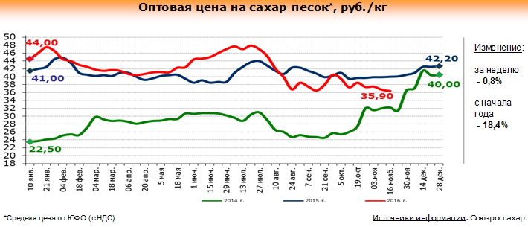

**Рынок сахара продолжает искать ценовое «дно» (обзор цен)**

По данным мониторинга цен Sugar.ru, за период с 10.11.2016 по 17.11.2016 курс доллара поднялся на 1,0% (на 10.11 - 63,89 р./$, на 17.11 - 64,55 р./$). Рублевая московская цена на сахар понизилась на 0,44 руб./кг (-1,16%), краснодарская цена понизилась на 0,70 руб./кг (-1,96%). Долларовая московская цена на сахар понизилась на $0,013 /кг (-2,20%), краснодарская цена понизилась на $0,017 /кг (-3,04%).

Продолжается поиск рынком ценового «дна». С ростом ожиданий от урожая продавцы испытывают все большие сомнения в возможности продать за сезон весь произведенный сахар, а покупатели не торопятся запасать его. Отсутствие «подушки безопасности» у трейдеров делает рынок волатильным. Крупные поставщики пытались удержать цену на сахар (неофициально продавая до 35 руб./кг при объемах свыше 300 тн), но к четвергу 17.11.16г. вынуждены были спустить цены до 35 - 34,5 руб./кг. Вероятно, падение цен в краткосрочной перспективе продолжится, особенно если на рынок выйдет крупнейший производитель сахара - Продимекс, на данный момент не продающий свой товар. Либо задача Продимекса - держаться до последнего, и продать дорогой сахар ближе к лету, когда остальные компании распродадут свои запасы. Однако такая стратегия при избыточном производстве может привести и к убыткам.

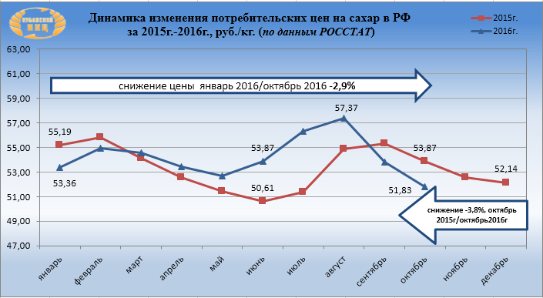

*По данным Росстат потребительская цена на сахар в России в октябре 2016г. составила 51 руб. 83 коп за 1кг., что ниже по сравнению с октябрем 2015г. на -3,8%. Если же сравнить данный показатель с январем 2016г., то прослеживается снижение на -2,9%.*

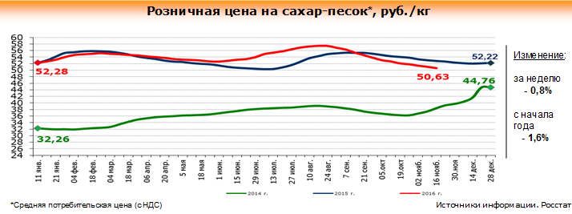

# С 15 по 21 ноября 2016 года потребительские цены на сахар снизились на 0,5%

C 15 по 21 ноября 2016 года - в России [потребительские цены](http://sugar.ru/regional_prices) на сахар снизились на 0,5%, об этом сообщили в пресс-службе Росстата. С начала ноября 2016г. [потребительские цены](http://sugar.ru/regional_prices) на сахар снизились на 1,9%, а с начала года (к концу декабря 2015г.) - на 2,1%.

# Импорт сахара-сырца в РФ в этом сезоне будет на рекордно низком уровне - ИКАР

Импорт сахара-сырца в РФ в этом сезоне (август 2016-июль 2017 гг.) будет на рекордно низком уровне, прогнозирует ведущий эксперт Института конъюнктуры аграрного рынка (ИКАР) Евгений Иванов.

По его оценке, импорт сырца не превысит 75 тыс. тонн. *"*Новые поставки маловероятны до февраля 2017 года*", -* считает он. В этом сезоне пока ввезена одна партия сырца объемом в 25 тыс. тонн (в августе во Владивостоке). В прошлом сезоне было импортировано 238 тыс. тонн сахара-сырца.

Е. Иванов также сообщил, что ИКАР сохраняет прогноз производства свекловичного сахара на уровне 5,63 млн тонн против 5,19 млн тонн в прошлом году. Но это произойдет при благоприятных погодных условиях и сохранении большей части урожая, уточняет он.

"Существуют погодные риски: если после многодневных морозов наступит оттепель, то резко возрастут потери сахарной [свеклы](http://sugar.ru/node/5799)", - пояснил он. Поэтому, отметил эксперт, хозяйствам необходимо максимизировать темпы уборки урожая во всех регионах. "Очень важно оптимально заложить свеклу в кагаты на полях или на сахарных заводах, используя при этом все имеющиеся приемы и наработки по снижению потерь при хранении*",* - добавил он.

По его словам, заводы продолжат заготовку [свеклы](http://sugar.ru/node/5799) до февраля.

Говоря о ценовой ситуации на рынке сахара, Е. Иванов отметил, что падение оптовых цен, начавшееся с конца июля, может продолжиться и в ноябре. Предел падения - 34,5-35 рублей за 1 кг (вагоны FCA-Краснодар).

В то же время в условиях падения курса рубля и роста мировых цен четырехмесячное снижение внутренних цен на сахар может завершиться уже в ближайшие недели. *"*При прочих равных условиях сезонный рост оптовых цен происходит обычно с декабря по июль. Поводом к смене тренда может послужить завершение переработки [*свеклы*](http://sugar.ru/node/5799) первыми заводами*", -* заявил Е. Иванов.

# Экспорт сахара из России набирает обороты

По данным аналитической службы Союзроссахара, в октябре т.г. экспорт белого сахара с территории Российской Федерации составил 20,4 тыс. тонн, что на 13 тыс. тонн больше предыдущего месяца. Основными странами-импортерами выступают Казахстан, Таджикистан и Афганистан.

**«Русагро» планирует перенаправить свой сахар в Среднюю Азию**

Группа «Русагро» считает страны Средней Азии наиболее привлекательным направлением для поставок российского сахара, передает РИА «Новости» со ссылкой на заявление гендиректора компании Максима Басова.

«Для нас самое конкурентное направление – это Средняя Азия. Рынок достаточный, чтобы весь сахар российский там продать. Это, в первую очередь, Казахстан, также нам интересен Узбекистан, Туркмения, Киргизия», – заявил господин Басов. По его оценке, в России в 2016 году будет произведено от 5,6 до 6 млн тонн сахара, из которых до 700 тыс. тонн пойдет на экспорт.

*Краснодарский край*

# Андрей Коробка: Сахарная отрасль Кубани максимально загружена

Производство сахара на Кубани необходимо ориентировать на экспорт, считает вице-губернатор Краснодарского края Андрей Коробка. Об этом он заявил на пленарном заседании «Эволюция импортозамещения: от количества к качеству», которое состоялось в рамках Международной выставки «ЮГАГРО»

«Сахарная отрасль Кубани сегодня максимально загружена, все 16 заводов края работают практически на 100%. Россия в этом году получит около 4,8 млн тонн сахара, из них почти 1,3 тонн будет кубанского сахара. Здесь у нас есть и экспортный потенциал», – цитирует замглавы региона пресс-служба краевой администрации

## Сахарные заводы Краснодарского края выработали 1 миллион тонн белого сахара-песка

Напомним, по поручению губернатора в 2016 году в крае были запущены все 16 предприятий по переработке сахарной свеклы. Как отметили в региональном министерстве сельского хозяйства и перерабатывающей промышленности, сегодня 16 заводами края заготовлено 9,8 млн тонн сахарной свеклы, выработан 1 млн тонн белого сахара-песка. Фактически переработано – 8,4 млн тонн. Выработка сушеного жома составила 252 тысячи тонн.

Наибольший объем переработки сахарной свеклы и выработки сахара приходится на ОАО «Сахарный завод «Ленинградский», АО «Успенский сахарник», ОАО «Викор» (Новопокровский район).

# Краснодарский край в 2016г ожидает роста производства сахара на 27% - до 1,4 млн тонн

Краснодарский край в 2016 году планирует увеличить производство свекловичного сахара до 1,4 млн тонн, сообщил вице-губернатор региона Андрей Коробка на выставке "ЮгАгро" в Краснодаре во вторник, передает "[Интерфакс](http://www.interfax-russia.ru)". *"*Россия в 2016 году получит около 4,8 млн тонн сахара, из них - почти 1,4 млн тонн будет кубанский*",* - сообщил вице-губернатор. В прошлом году производство этой культуры составило 1,1 млн тонн. Таким образом, в текущем году показатель может вырасти на 27%.

**Производство сахара в Краснодарском крае** (krsdstat)

|  | Фактически 2016 | | В % к | |
| --- | --- | --- | --- | --- |
| Октябрь | Январь-октябрь | Октябрю 2015 | Январю – октябрю 2015 |
| Сахар белый, тыс. тонн | 319,4 | 947,0 | 105,5 | 91,6 |

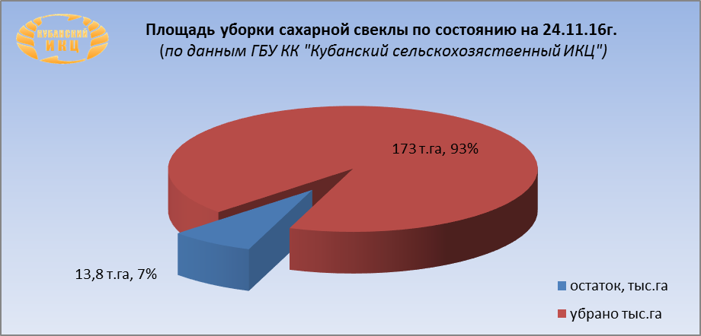

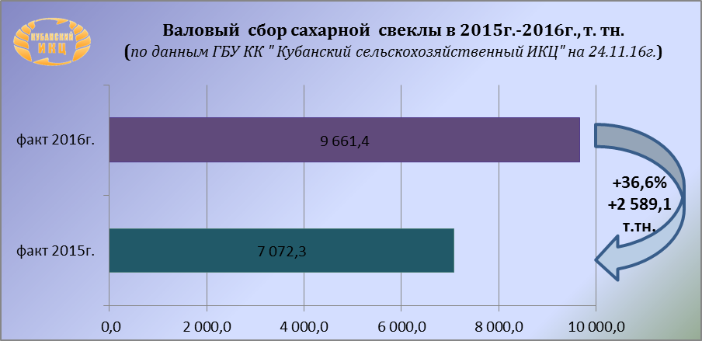

**Информация о ходе уборки сахарной свеклы в Краснодарском крае на 24.11.16г.**

|  |  |  |  |  |  |  |
| --- | --- | --- | --- | --- | --- | --- |
| НАИМЕНОВАНИЕ | Ед. изм. | 2016 год | | | на эту дату 2015 | + - к 2015г. |
| Намеч. | Факт. | % |
| Фактически убрано | т.га | 186,8 | 173,0 | 93 | 151,9 | 21,1 |
| Валовой сбор | т.тн |  | 9 661,4 |  | 7 072,3 | 2 589,1 |
| Урожайность | ц/га |  | 558,5 |  | 465,7 | 92,8 |

По состоянию на 24 ноября т.г*, сахарной свеклы* убрано 173 тыс. га или 93% от общей площади этой культуры. В 18 районах заканчивается уборка сахарной свеклы, в 13 районах урожай собран полностью.

Средняя урожайность по Краснодарскому краю составляет 558,5 ц/га, что выше по сравнению с урожайностью 2015г. на эту же дату на 92,8 ц/га. Максимальная урожайность отмечена в следующих районах: Успенский -673,4 ц/га, Новокубанский -666 ц/га, Тимашевский район -646,5 ц/га, г.Армавир -639,7 ц/га, Отрадненский -617,6 ц/га.

**Индекс потребительских цен на сахар в Краснодарском крае** (по данным krsdstat)

|  |  |  |  |  |
| --- | --- | --- | --- | --- |
| Наименование | 2016г. | | | |
| 31.10. к 24.10. | 7.11. к 31.10. | 14.11. к 7.11. | 21.11. к 14.11. |
| Сахар-песок | 100,3 | 99,6 | 99,3 | 100,7 |

**Потребительские цены на сахар в Краснодарском крае и отдельных городах** (по данным krsdstat)

|  |  |  |  |
| --- | --- | --- | --- |
| Город | Средние цены за кг, руб. | | % изменение |
| 23.11.15 | 21.11.16 |
| Краснодарский край | 52,79 | 50,93 | -3,5 |
| Краснодар | 52,00 | 51,89 | -0,2 |
| Армавир | 48,84 | 47,58 | -2,6 |
| Ейск | 53,48 | 50,21 | -6,1 |
| Новороссийск | 53,51 | 49,98 | -6,6 |
| Сочи | 59,18 | 58,11 | -1,8 |
| Туапсе | 55,43 | 50,16 | -3,5 |

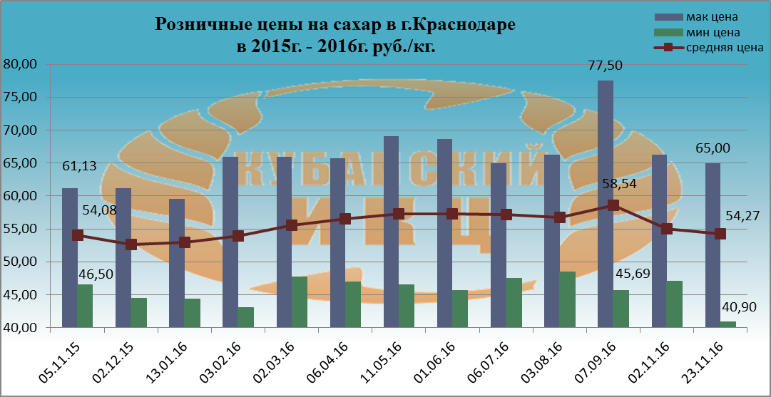

# *Средние розничные цены на сахар в г. Краснодаре на 23.11.2016г. сложились следующим образом: максимальное среднее значение потребительской цены на сахар составило 65 руб. Минимальная цена за 1 кг. сахара в столице Кубани равна 40 руб. 90 коп. Средняя розничная цена 1 кг. сахара установилась на уровне 54 руб. 27 коп. (процентное изменение по сравнению с 05.11.15г. незначительное+0,35%).*

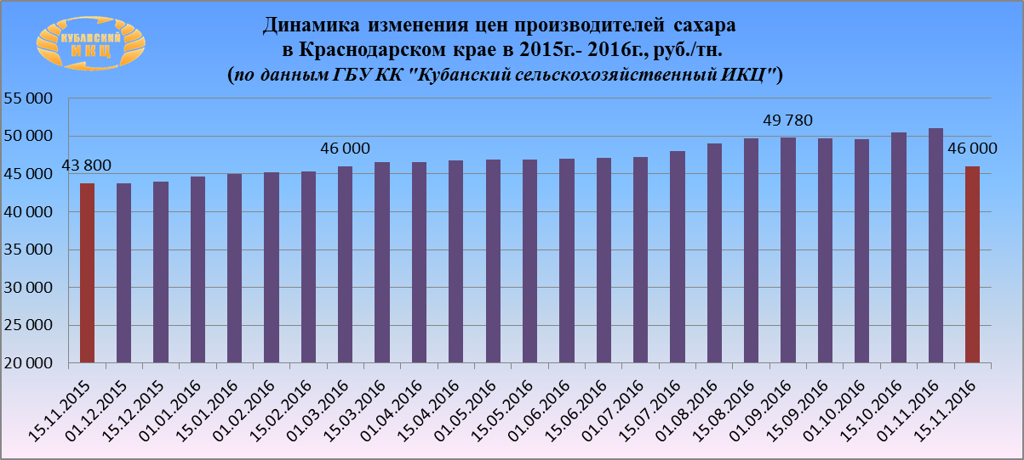

*На 15.11.2016г. по данным ГБУ КК «Кубанский сельскохозяйственный ИКЦ» средняя цена производителей сахара в Краснодарском крае составляет 46 000 руб. за 1 тн. По сравнению с аналогичным периодом 2015г. увеличение составило +5%.*

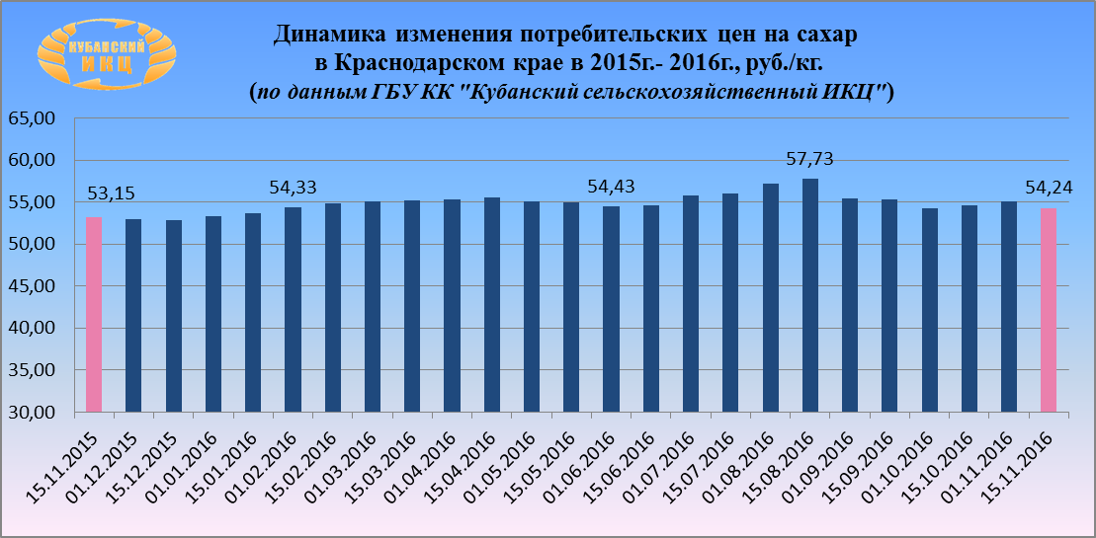

*На 15.11.2016г. по данным ГБУ КК «Кубанский сельскохозяйственный ИКЦ» средняя потребительская цена за 1 кг. сахара составляет 54 руб. 24.коп. По сравнению с аналогичным периодом 2015г. увеличение составило +2%.*

***Мировой рынок сахара***

# Среднее значение Индекса цен на сахар ФАО за октябрь 2016 года

Как сообщили в Продовольственной и Сельскохозяйственной организации ООН ([FAO](http://www.fao.org)): среднее значение Индекса цен на сахар ФАО составило в октябре составило 315,3 пункта, что на 10,5 пункта (3,4%) выше уровня сентября; таким образом, рост продолжается шестой месяц подряд. Текущий всплеск международных цен на сахар в значительной мере связан с более низким, чем ожидалось, урожаем сахарного тростника вследствие аномально засушливой погоды, установившейся в центральном и южном регионах Бразилии, где сосредоточено основное производство сахара в этой стране – крупнейшем мировом производителе и экспортере сахара. Росту цен также способствовала информация о неурожае в Индии – втором крупнейшем производителе сахара в мире – особенно в штате Махараштра, в котором сконцентрировано его основное производство, причем для удовлетворения спроса страна будет вынуждена сахар импортировать. Индекс продовольственных цен на сахар ФАО – это усредненный показатель изменения за месяц международных цен.

# Ноябрьский прогноз ISO по дефициту на мировом рынке сахара в текущем сезоне

Международная Сахарная Организация (ISO) опубликовала ноябрьский ежеквартальный обзор рынка. По оценке ISO, мировое производство сахара в текущем сезоне (с октября 2016г. по сентябрь 2017г.) вырастет на 1,33%, до 168,715 млн. тонн с 166,502 млн. тонн в прошлом сезоне, а потребление увеличится на 2,09% - с 171,334 млн. до 174,908 млн. тонн.

Поскольку мировое производство сахара будет расти медленнее, чем его потребление, то дефицит на рынке сахара за сезон вырастет с 4,832 млн. до 6,193 млн. тонн. Запасы сократятся на 7,44% - до 76,227 млн. тонн.

Соотношение запасов к уровню потребления сократится до 43,58% (с 48,06% в прошлом сезоне) и окажется ниже критической отметки в 45%, при которой [цены на сахар](http://sugar.ru/pricescalendar/2016)-сырец повышались выше 24 центов за фунт в 2009-2012 годах.

Мировой экспорт сахара, по прогнозу ISO, сократится на 2,78%, с 59,346 млн. до 57,695 млн. тонн в текущем сезоне. Импортный спрос составит 57,764 млн. тонн по сравнению с 59,120 млн. тонн (снижение на 2,29%).

# Прогноз USDA

Прогнозное значение производства сахара в Украине в 2016/17 МГ на 8,4% больше показателя 2015/16 МГ (1,55 млн т).

Крупнейшими производителями сахара в мире в 2016/17 МГ останутся Бразилия (37,7 млн т), Индия (23,9 млн т) и ЕС (16,2 млн т).

Ключевыми экспортерами сахара в 2016/17 МГ станут Бразилия (27,1 млн т), Тайланд (8 млн т) и Австралия (4 млн т).

# В Минагрополитики назвали цену на сахар на следующий год

Чиновники пытаются сложить цену сахару на 2017 год. На официальном сайте Министерства аграрной политики появился проект постановления Кабмина, которым определяется объем производства сладкого продукта для внутреннего рынка (квота "А"), а также минимальные цены на сахар и свеклу с 1 сентября будущего года до 1 сентября 2018-го.

Согласно документу, квота "А" в следующем году составит 1, 64 млн. т, минимальная стоимость сахара — 9172,57 грн./т, а свеклы — 633,10 грн./т (без НДС).

Напомним: на нынешний сезон квота "А" была повышена на 3%, до 1,67 млн. т, а цены на свеклу и сахар — более, чем на 40%: до 616,99 грн./т и 9078,87 грн./т, соответственно. А в сентябре этого года Минагрополитики утвердило интервенционные цены на сахар в диапазоне 11,55 тыс. — 13,2 тыс. грн./т (по ним государство выходит на рынок с продуктовыми интервенциями).

Как видно, в этот раз планируется куда менее существенное повышение, а лимиты производства даже немного снизят. В пояснительной записке к проекту указано, что потребности страны в сахаре просчитали с учетом прогнозируемой численности населения в 2017-2018 гг. (без учета территории Крыма и зоны АТО). Из 1,64 млн. т большую часть (1,615 млн. т) съедят украинцы, еще 25 тыс. т уйдет пчеловодам.

Чиновники считают, что эти цены вполне способны обеспечить переработчиков необходимую рентабельность производства. Хотя сами производители с такими цифрами не согласны: они оценивают себестоимость производства сахара в нынешнем сезоне в 10-13 тыс. грн./т, в зависимости от уровня энергопотребления завода.

Согласно данным профильной ассоциации "Укрцукор", оптово-розничные цены в октябре этого года колебались в районе 12,8-14,1 грн./кг, что на 2,6% дороже, чем в сентябре. Розничные цены на весовой сахар за месяц выросли на 5,4%, а на фасованный — на 1,1%.

# Украина произведет 2,2-2,3 млн т сахара — Палиенко

Украина произведет приблизительно 2,2-2,3 млн т сахара, так как урожай в этом году довольно неплохой. Такое мнение высказал генеральный директор «Юкрейниан Шугар Компани» Владимир Палиенко. По его словам, в этом году должно произойти перепроизводство сахара, но это будет не критично для отрасли.

«Мне особенно приятно, что в этом году себестоимость сахара высокая, а многие заводы стали ориентироваться на производство сахара I категории. Думаю, что около 300 тыс. т сахара будет вывезено в Европу. Для потребностей Украины нужно около 1,5-1,6 млн т сахара», — сообщает Владимир Палиенко.

Он отмечает, что главное, чтобы цена на сахар не была ниже себестоимости, потому что каждый бизнес должен зарабатывать деньги.

«Если мы не будем инвестировать в развитие заводов, то не сможем эффективно перерабатывать сырье и получать качественный сахар. Думаю, что мои коллеги-сахарщики уже поняли, что сахар должен быть качественным. Третья категория в Европе уже никому не нужна. Должен быть только сахар первой категории. А для этого надо постоянно инвестировать в ремонт, развитие, оборудование, зарплату людей и, конечно, безопасность производства», — подытожил Владимир Палиенко.

Напомним, что сахарные заводы в Украине производят почти 23 тыс. т продукции ежесуточно. Ранее сообщалось, что согласно прогнозу FAS USDA Украина произведет 1,68 млн т сахара в 2016/17 МГ.

# Белорусские сахарные заводы перешагнули рубеж по производству сахара из сахарной свеклы урожая 2016 года в объеме 400 тыс. тонн

Согласно информации Ассоциации сахаропроизводителей «Белсахар» по состоянию на 16 ноября 2016 года сахарными организациями Беларуси переработано 2 695,8 тыс. тонн сахарной свеклы, из которой произведено 401,8 тыс. тонн сахара белого.

В прошлом году на эту дату было переработано 2377,1 тыс. тонн сахарной свеклы и выработано сахара 322,3 тыс. тонн. В настоящее время ежесуточная переработка сахарной свеклы по четырем заводам составляет более 35,0 тыс. тонн и выработка сахара – более 5,0 тыс. тонн.

# Молдова: В октябре 2016 года потребительские цены на сахар выросли на 0,9%

Как сообщили в пресс-центре Национального бюро статистики Республики Молдова: в октябре 2016г. (к предыдущему месяцу) [потребительские цены](http://sugar.ru/regional_prices) на [сахар-песок](http://sugar.ru/node/991) выросли на 0,9%. С начала года (к декабрю 2015г.) [потребительские цены](http://sugar.ru/regional_prices) на сахара увеличились на 7,5%, а в годовом исчислении (октябрь 2016г. к октябрю 2015г.) - на 9,4%.

# Армения: В октябре 2016 года потребительские цены на сахар выросли на 2,9%

В Армении в октябре 2016 года по сравнению с прошлым месяцем средняя потребительская [цена на сахар](http://sugar.ru/pricescalendar/2016) увеличилась на 2,9%. Об этом сообщили в Национальной статистической службе Армении. В столице Ереване [цены на сахар](http://sugar.ru/pricescalendar/2016) выросли за месяц на 2,6% В годовом исчислении - октябрь 2016г. к октябрю 2015г - [потребительские цены](http://sugar.ru/regional_prices) на сахар выросли на 12,9%.

**Киргизия рассчитывает начать экспорт сахара с 2017 года**

Кыргызстанские производители сахара рассчитывают начать экспорт продукции с 2017 года. Об этом было заявлено 1 ноября, на правительственном совещании по строительству в регионах республики перерабатывающих предприятий, передает пресс-служба кабмина.

Переработка большого объема урожая сахарной свеклы, собранного в текущем году, позволит обеспечить республику собственным сахаром на ближайший год на 90%. Остальные 10% будут импортированы.

**Казахстан: сахар будут производить на 100% из отечественного сырья**

В Казахстане намерены производить сахар исключительно из отечественной сахарной свёклы. Об этом заявил директор центра Агрокомпетенций Т. Рахимбеков.

По его словам, планируется увеличение посевов этой культуры. После чего отпадет потребность использования кубинского, украинского или белорусского сырья. Отметим, что пока производимый в нашей стране сахар лишь на 35% состоит из казахстанской свёклы. А чтобы заинтересовать аграриев, в минсельхозе планируют ввести меры господдержки. К слову, бюджет минсельхоза за последние 17 лет возрос практически в 100 раз, с 4 миллиардов тенге в 99-м году до нынешних 400.

Согласно анализу данных Статкома Казахстана, проведенному [Sugar.Ru](http://sugar.ru/node/Sugar.Ru), производство сахара и патоки в октябре 2016 года выросло на 16,97 % и составило 32106 т, (в 2015 году - 41009 т, в 2014 году - 40095 т.). Всего с начала 2016 года произведено 371396 т сахара и патоки, что больше чем за аналогичный период последних 4-х лет.

На данном этапе все попытки индийского правительства уменьшить площади под сахарным тростником, путем увеличения субсидий на выращивание бобовых и масличных культур, не увенчались успехом. Местные фермеры отказываются выращивать другие культуры, ссылаясь на потерю урожая из-за засухи и низких закупочных цен.

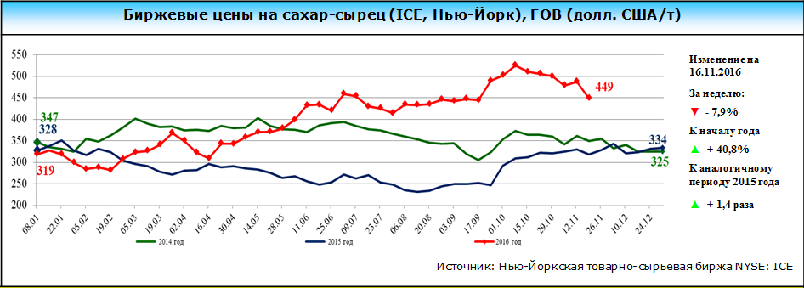

На Нью-Йоркской товарно-сырьевой бирже наблюдалось снижение биржевых котировок на сахар - сырец. По состоянию на 16 ноября 2016 г. котировки сложились на уровне 449 долл. США/т (- 7,9% за неделю).